# *Національний технічний університет України*

# *«Київський політехнічний інститут»*

#### ***Факультет інформатики та обчислювальної техніки***

## Лабораторна робота №4

*з курсу "****Комп’ютерна архітектура****"*

***Виконав:***

*Бедь А.М.*

***Група*** *ІО-12,*

***Номер варіанту*** *1202*

***Київ - 2013р.***

**ВИКОНАННЯ КОМАНД В ЕОМ**

Ціль роботи – вивчити етапи виконання команд в ЕОМ. Навчитися розробляти мікроалгоритми вибірки, розпакування команд, виконання операцій і формування адреси наступної команди. Одержати навички розробки мікропрограм для ЕОМ з використанням мнемонічного мікроассемблера.

Варіант 120210 = 10010110010

Таблиця 1. Таблиця 2.

|  |  |  |
| --- | --- | --- |
| а5 | а4 | Спосіб  множення |
| 1 | 0 | 2 |
|  |  |  |

|  |  |  |  |  |  |
| --- | --- | --- | --- | --- | --- |
| а7 | а2 | а3 | Форма представлення | | |
| X | Y | Z |
| 0 | 1 | 0 | ПК | ДК | ПК |

Таблиця 3.

|  |  |  |  |
| --- | --- | --- | --- |
| а6 | а1 | Значення | |
| X | Y |
| 1 | 0 | -7 | -5 |
|  |  |  |  |

***Табл.1***

|  |  |
| --- | --- |
| а3 | Тип адресації |
| 0 | Пряма |
|  |  |



 





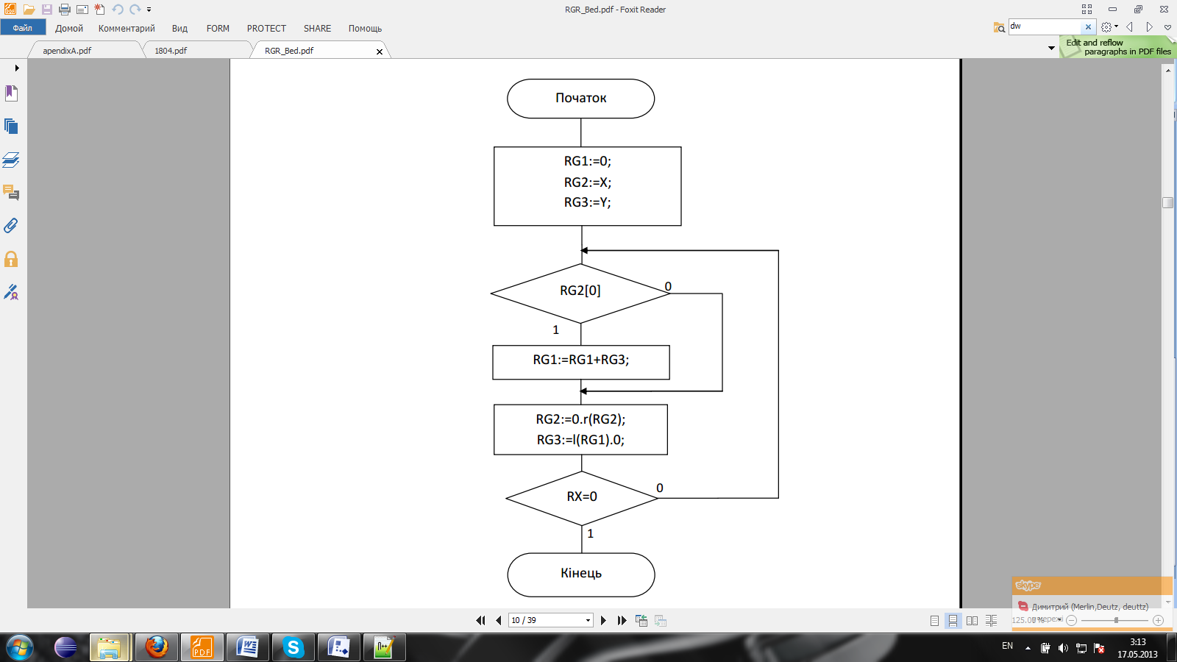

**Лістинг коду:**

\Налагодження зв'язків

link ewh: 16

link l1: ct

link l2: rdm

accept rdm_delay: 2

equ COD:5000h

\Завдання значень комірок пам'яті

dw 1000h:500fh

dw 000fh:0fffbh

\Адреса мікрокоманди

accept r7:1000h

accept r15:8007h

\Область програми

{xor nil, r11, r11; oey; ewh;}

{or nil, r7, z; oey; ewl;}

\Завантеження мікрокоманди з ОП у регістр R8

load_k

{cjp rdm, load_k; r; or r8, bus_d, z; load rm, flags;}

\Перевірка адресації

{cjp rm_n, double_a;}

\Перевірка операції

{and r12, r8, 7800h;}

{xor nil, r12, COD; load rm, flags;}

{cjp not rm_z, nMainMul;}

\Перевірка адресації

{and nil, r8, 0400h; load rm, flags;}

{cjp not rm_z, indirect;}

\Завантеження адреси операнда на шину даних

{xor nil, r11, r11; oey; ewh;}

{or r11, r11, r8;}

{and r11, r11, 03ffh;}

{or nil, r11, z; oey; ewl;}

\Завантаження операнда з ОП в R10

load_o

{cjp rdm, load_o; r; or r10, bus_d, z;}

\Множення 2-им способом

\Підготовка даних в регістрах

\r11,r10 - M

\r12 - X

{xor r11, r11, r11;}

{xor r12, r12, r12;}

{or r12, r12, r15;}

{xor r15, r15, r15;}

\Перевірка знаку для X

{or r9, r9, 8000h;}

{and r9, r9, r12; load rm, flags;}

{and r12, r12, 7fffh;}

\Перевірка знаку для M

{or r13, r13, 8000h;}

{and r13, r13, r10; load rm, flags;}

{cjp rm_z, lable1;}

{sub r10, z, r10, nz;}

\Цикл множення

lable1

{or r5, r5, 0001h;}

{and r5, r5, r12;load rm, flags;}

{cjp rm_z, lable2;}

{add r15, r15, r10, z; load rm, flags;}

{add r14, r14, r11, rm_c;}

lable2

{or srl, r12, r12, z;}

{or sll, r10, r10, z;}

{or sl.25, r11, r11, z;}

{or r12, r12, z; load rm, flags;}

{cjp not rm_z, lable1;}

\Встановлення знаку результату

{xor r9, r9, r13;}

{or r14, r14, r9;}

{cjp nz, end_cmd;}

\Непряма адресація

indirect

{}

\Двоадресна команда

double_a

{}

\Не моя операція множення

nMainMul

{}

end_cmd

\Формування адреси наступної команди

{add r7, r7, z, nz;}